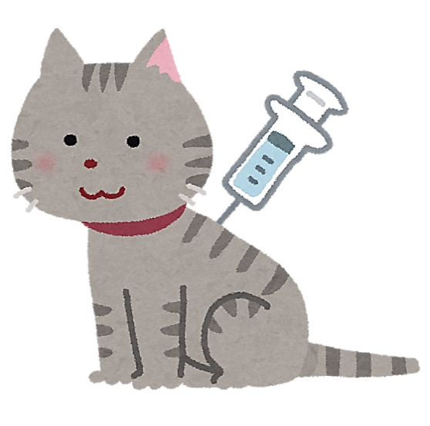

１～3年生
ドラッグレター インフルワクチン特集 （２０２６年１０月）
インフルエンザワクチンの接種時期

２歳～18歳向けに
点鼻薬のワクチン
もあります
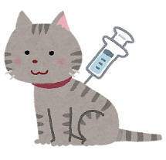

：インフルエンザウイルスに
感染するのを予防するため
の免疫（抗体といいます）
：インフルエンザウイルスを
薬剤等で処理して感染力を
失わせたもの（抗原といい
ます）


インフルエンザワクチン
（抗原）を接種する
（12月中旬までの接種がおすすめ）

抗体が十分に存在しない状態

抗原に対する抗体が
作られている状態

抗体が存在しない状態

予防が期待できる！
（感染しても重症化を防ぐ
ことができる）

予防（免疫）が期待できる
のは接種後約5ヵ月まで
抗体が十分に作られるまで
２～３週間かかります
抗体が十分に存在する状態

QRコードを読み取ると、
インフルエンザワクチン
の副反応などについても
確認できますよ
インフルエンザワクチンを毎年接種するのには、２つの理由があります。

新型コロナウイルスの感染予防と同じ対策（手洗い・マスク・換気）を行うことで、インフルエンザに
かかる確率を下げられます。しかし、インフルエンザウイルスの感染力は強く完全には防げません。
インフルエンザの流行時期を考え、インフルエンザワクチンは12月中旬までの接種がおすすめです！
- ワクチンの効果が長く続かないから
- ウイルスが毎年変化するから

インフルエンザワクチンは冬の流行に向けて約６ヶ月かけて製造されることから、夏に流行した場合、
ワクチンはまだ十分に流通していません。基本的に10月頃までは「手洗い・マスク・換気」で対応を！
健康やお薬などについて、気になることがある方は、相談薬局・出張相談会で薬剤師に気軽にお尋ねください。
作成・発行元

《 －出張相談会－ 保健室に学校薬剤師が来ます 》
ドラッグレターの内容、医薬品や健康、薬物乱用など
について、相談・聞きたいことがある人は保健室まで！
●月●日（●） ●時●分 ～ ●時●分

